Тема 4 Эластичность спроса и предложения

1. Ценовая эластичность спроса
2. Ценовая эластичность предложения
3. Эластичность спроса по доходу
4. Перекрестная эластичность

1. Ценовая эластичность спроса
Итак, мы уже знаем, что спрос на товар и его предложение зависят от цены и неценовых факторов. Однако, необходимо знать, и как в количественном отношении изменяются спрос и предложение под воздействием указанных факторов. Эта задача решается при помощи понятий эластичности спроса и предложения.
- Эластичность – это мера реагирования одной переменной величины на изменение другой
- Эластичность спроса по цене (ценовая эластичность спроса) представляет собой процентное изменение величины спроса на товар, вызванное 1%-ным изменением его цены, при неизменности прочих факторов, влияющих на спрос
Она измеряется коэффициентом эластичности спроса по цене (Ed). Рассмотрим этот показатель.
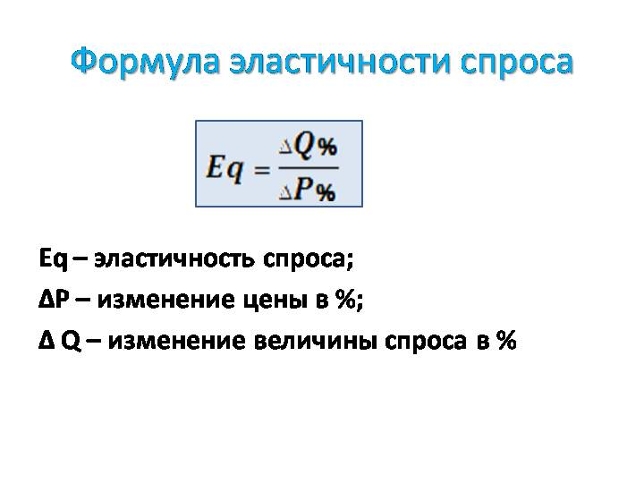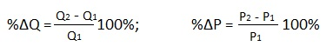
Где: изменение величины спроса (%) и изменение цены (%) может быть определено по следующим формулам (см. выше).

где Q1 и Q2 — первоначальный и текущий объем спроса; P1 и Р2 — первоначальная и текущая цена.
Коэффициент эластичности спроса по цене обычно величина отрицательная, т.к. кривая спроса показывает обратную зависимость спроса от цены (если числитель положительный, то знаменатель отрицательный , и наоборот).Но экономисты всего мира игнорируют отрицательный знак коэффициента эластичности и показывают только его абсолютную величину.
Однако Коэффициент эластичности спроса по цене может быть и положительным. Это бывает в следующих случаях:
- Для таких товаров, как соль, спички, хлеб и т.д. увеличение цены не приводит к снижению спроса (цены на эти товары должны находиться под контролем государства).
- Когда рынки заполнены товарами, потребность в которых насыщена. Тогда небольшое снижение цены не приведет к увеличению спроса (он может даже уменьшиться).
- На рынках ряда продовольственных товаров (например, картофель, макароны). Если уровень экономического развития страны очень низок, то основная масса населения тратит на их приобретение большую часть доходов. В случае повышения цен спрос на эти товары еще более возрастет. В мировой экономической литературе это явление получило название эффекта Гиффена.
- В случае безудержной инфляции, когда повышение цен способствует ажиотажному росту спроса.
Значение коэффициента эластичности спроса по цене (Ed)
- Если Еd > 1 — спрос эластичен; чем выше этот показатель, тем эластичнее спрос.
Например, уменьшение цены на апельсины на 33% привело к увеличению спроса на них на 50% (50:33=1,5), т.е. спрос на апельсины эластичен по цене. Если спрос эластичен по цене, то ее снижение приводит к увеличению общей выручки за счет увеличения объема продаж ( см. слайд). Например, при первоначальной цене=Pо выручка = площади квадрата «О», если цена снизится до P1, то общая выручка = площади квадрата «1», что очевидно больше первоначальной. Следовательно, если спрос эластичен по цене, то предпринимателю выгодно снижать цены.

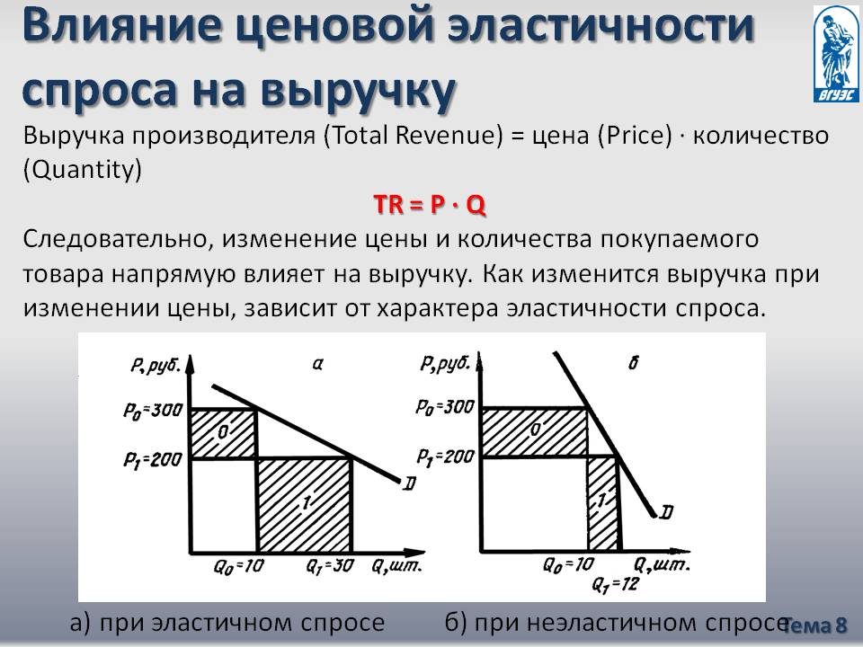
- Если Еd < 1 — спрос неэластичен.
Например, цена на товар увеличилась на 3%, а спрос при этом уменьшился только на 1% (Ed=1% : 3% = 0,33), т.е. спрос на данный товар неэластичен по цене (см. слайд выше). Это влечет уменьшение общей выручки по сравнению с первоначальной. Предпринимателю в этом случае невыгодно снижать цену.
- Если Еd =1, имеет место спрос с единичной эластичностью, т. е. снижение цены на 1 % приводит к росту объема спроса тоже на 1 %. В случае единичной эластичности изменение цены не приводит к изменению общей выручки: потеря выручки, вызванная снижением цены, будет равна приросту выручки за счет расширения объема продаж.
- Выделяют и крайние случаи:
- • абсолютно эластичный спрос: возможно существование только одной цены, при которой товар будет приобретаться покупателями; коэффициент ценовой эластичности спроса стремится к бесконечности. Любое изменение цены приводит либо к полному отказу от приобретения товара (если цена повышается), либо к неограниченному увеличению спроса (если цена уменьшается);
например, с абсолютно эластичным спросом сталкивается небольшая конкурентная фирма на большом рынке. Если такая фирма назначит более высокую цену, то она потеряет всех покупателей.
- • абсолютно неэластичный спрос Ed=0: как бы ни изменялась цена товара, в данном случае спрос на него будет постоянным (одинаковым); например, спрос на жизненно необходимые лекарства
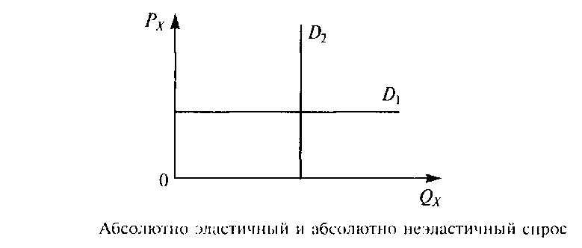
На рисунке линия D1 демонстрирует абсолютно эластичный спрос, а линия D2 — абсолютно неэластичный спрос.

2. Ценовая эластичность предложения
Ценовая эластичность предложения (эластичность предложения по цене) показывает чувствительность предложения к изменению рыночной цены.
Она представляет собой процентное изменение величины предложения товара, вызванное 1%-ным изменением его цены, при неизменности прочих факторов, влияющих на предложение.
Ценовая эластичность предложения измеряется коэффициентом эластичности предложения по цене (Es):

Es = %^Q / % ^P, где
Es - коэффициентом эластичности предложения по цене
%^Q – процентное изменение количества предлагаемого товара
% ^P – процентное изменение цены
- Предложение называется эластичным по цене, если данное процентное изменение цены ведет к большему процентному изменению предложения.
1< Es < ~
- Предложение называется неэластичным по цене, если данное процентное изменение цены ведет к меньшему процентному изменению предложения: 0 < Es < 1
3. Предложение имеет единичную эластичность, если процентное изменение цены ведет точно к такому же процентному изменению предложения. Es = 1
4. Крайние значения коэффициента эластичности по цене:
- Совершенно эластичное Es = ~ (пример, кривая предложения труда на совершенно конкурентном рынке труда)
- Абсолютно неэластичное Es = 0 (кривая предложения земли)
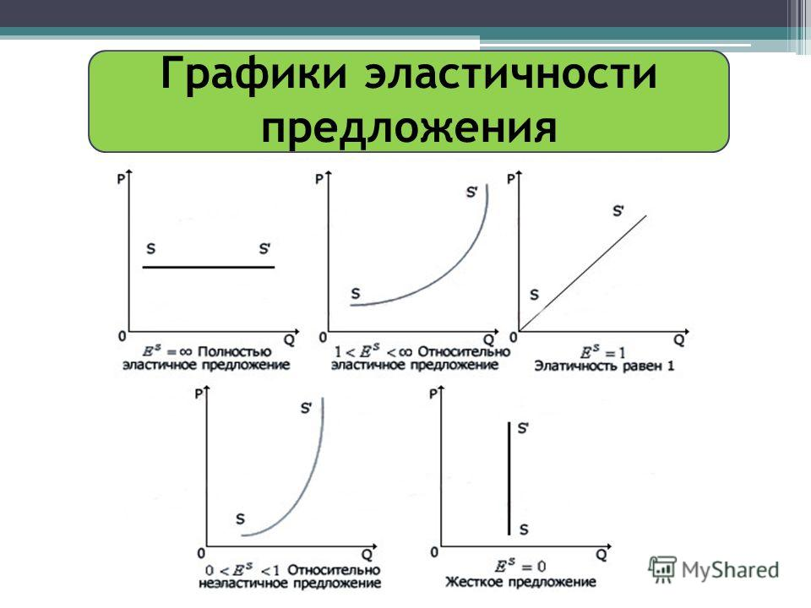

3. Эластичность спроса по доходу
Изменения в доходе потребителя влияют на изменения объема спроса: для нормальных товаров кривая спроса сдвигается вправо, а для товаров низшей категории – влево.
Чувствительность спроса к изменениям в доходе потребителя измеряется при помощи эластичности спроса по доходу.
Эластичность спроса по доходу – это процентное изменение спроса, вызванное 1%-ным изменением дохода:
Es = %^Q / % ^I, где
Es - коэффициентом эластичности спроса по доходу
%^Q – процентное изменение количества спрашиваемого товара
% ^I – процентное изменение дохода
Es > 0 для нормальных товаров, т.к. с увеличением дохода спрос на эти товары увеличивается
Es < 0 для товаров низшей категории, т.к. с увеличением дохода спрос на эти товары уменьшается
0 < Es < 1 для товаров первой необходимости (неэластичный спрос по доходу)
Es > 1 предметы роскоши (спрос по доходу эластичен)
Таким образом, по мере того, как страна становится богаче (растет уровень благосостояния общества), отрасли, производящие товары низшей категории, сокращают выпуск продукции.
Темпы роста отраслей, производящих товары первой необходимости, ниже средних, а темпы роста отраслей, производящих предметы роскоши, выше средних.
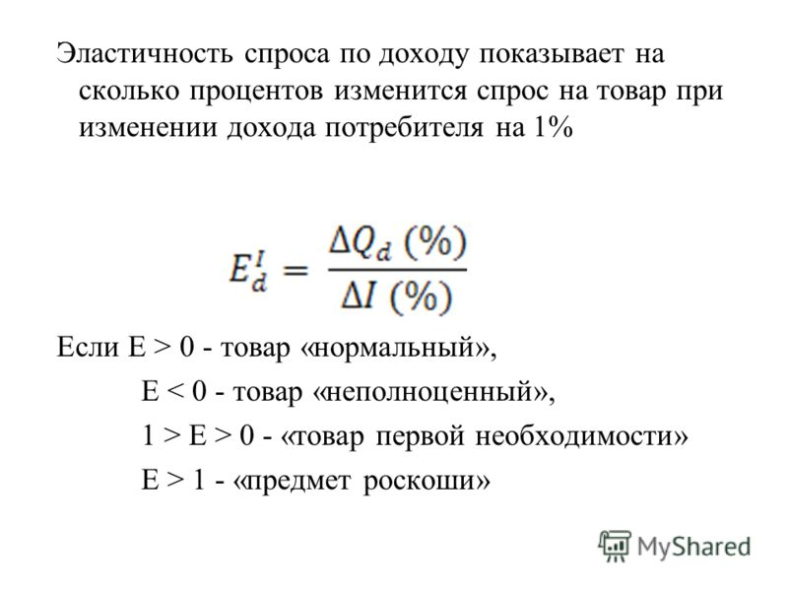

4. Перекрестная эластичность
Нам известно, что спрос на товары зависит также от цен6 на взаимосвязанные (взаимозаменяемые и взаимодополняемые). Для того, чтобы выявить количественно эту зависимость, в экономике используют понятие перекрестной эластичности.
Перекрестная эластичность спроса по цене – это процентное изменение спроса на один товар, вызванное 1 %-ным изменением цены другого товара.
Eij = %^Q i / % ^Pj, где
Eij – коэффициент перекрестной эластичности спроса по цене товара «I»по отношению к товару «j»
%^Q I – процентное изменение спроса на товар «I»
% ^Pj – процентное изменение цены товара «j»
Для взаимозаменяемых товаров коэффициент перекрестной эластичности спроса по цене положителен, Eij > 0, т.к. с повышением цены на один товар увеличивается спрос на другой (повышается цена говядины – растет спрос на свинину). Чем больше положительный коэффициент эластичности между любой парой товаров, тем с большей легкостью покупатели заменяют один товар другим.
Для взаимодополняемых товаров коэффициент перекрестной эластичности отрицателен, Eij < 0, так как с ростом цены на один товар снижается спрос на другой (повышается цена на бензин, снижается спрос на автомобили).

